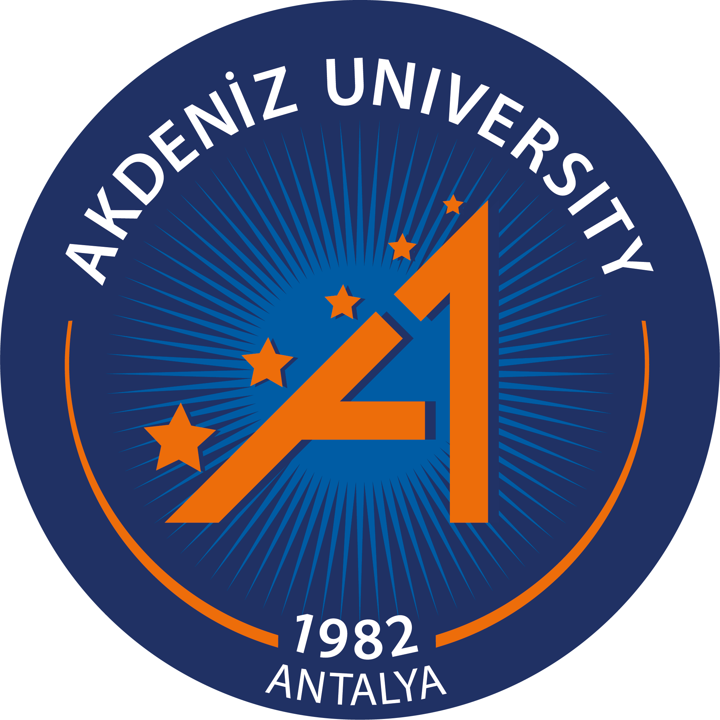
AKDENİZ ÜNİVERSİTESİ
KALİTE KOMİSYONU
TOPLANTI TUTANAĞI

Toplantı Sayısı | Karar Sayısı | Karar Tarihi
68 | 2023-18 | 04.10.2023
GÜNDEM KONUSU
- A Grubu Liderlik, Yönetişim ve Kalite alanında Geliştirmeye Açık Alanların iyileştirilmesi
TOPLANTI İÇERİĞİ
- YÖKAK Kurumsal Akreditasyon Programı Ara Değerlendirme Saha Ziyareti sonunda yapılan çıkış bildiriminde A Grubu Liderlik, Yönetişim ve Kalite başlığında iletilen Geliştirmeye Açık (GA 1) İdari yapının eğitim süreçlerinin (hizmeti içi eğitimler) geliştirilmesi ve (GA 2) İdari yapılanma ve süreç yönetiminin geliştirilmesi alanlarına ilişkin iyileştirmeler görüşülmüştür.
- (GA 1) İdari yapının eğitim süreçlerinin (hizmeti içi eğitimler) geliştirilmesi adına teknik/mesleki beceriler, teknoloji kullanımı, iş-yönetimi, organizasyon ve iletişim becerileri, kişisel gelişim, yükseköğretimin değişen dinamikleri gibi eğitim konularına ilişkin idari kadrolarda çalışanlar ve yöneticilerden katkı alınması gerektiği paylaşılmıştır.
- İdari personelin hizmet içi eğitim ihtiyacını belirlemeye yönelik anket çalışması yapılmasının gereği görüşülmüştür.
- (GA 2) İdari yapılanma ve süreç yönetiminin geliştirilmesi için Kurumsal Gelişim Kalite Koordinatörlüğü tarafından, katılımcı profili genişletilerek (yönetici ve birim kalite ofisi çalışanlarının dışında da katılımcıların sağlanması),"Süreç Yönetimi" eğitimlerinin yeniden verilmesi görüşülmüştür.
KARARLAR
- İdari çalışanların eğitim ihtiyaçlarının analizine katkı sağlaması amacıyla bir anket hazırlanması ve uygulanması,
- Anket sonuçlarının ışığında Hizmetiçi Eğitim Programının ve çalışan güçlendirme uygulamalarının geliştirilmesi, uygulanması ve izlenmesi,
- “Süreç Yönetimi" eğitimlerinin yeniden verilmesi kararlaştırılmıştır.

Katılımcılar
Rektör Yardımcısı Prof. Dr. Murat TURHAN
Prof. Dr. Ahmet KÜÇÜKÇETİN
Prof. Dr. Abdurrahman AKTOP
Prof. Dr. Yeşim ŞENOL
Doç. Dr. Tuba MELEKOĞLU
Doç. Dr. İlkay BOZ

